

广东省标准

DBJ/T 15-43-XX
备案号 J ****-****

蒸压泡沫混凝土制品应用技术规程
Technical specification for application of autoclaved foam concrete products

(修订征求意见稿)

202X-XX-XX 发布 202X-XX-XX 实施

广东省住房和城乡建设厅 发布
本标准不涉及专利

广东省标准

蒸压泡沫混凝土制品应用技术规程
Technical specification for application of autoclaved foam concrete products

DBJ/T 15-43-XXXX

住房和城乡建设部备案号：J****－****
批准部门：广东省住房和城乡建设厅
实施日期：20**年**月**日

××××出版社

广东省住房和城乡建设厅关于发布广东省标准
《蒸压泡沫混凝土制品应用技术规程》的公告
粤建公告〔20**〕**号

经组织专家委员会审查，现批准《蒸压泡沫混凝土制品应用技术规程》为广东省地方标准，编号为DB/T 15-43-****。本标准自2022年**月**日起实施，原广东省标准《非承重蒸压泡沫混凝土砖墙体工程技术规程》DBJ/T 15-43-2005同时废止。
本标准由广东省住房和城乡建设厅负责管理，由主编单位负责具体技术内容的解释，并在广东省住房和城乡建设厅门户网站（http://zfcxjst.gd.gov.cn）公开。

广东省住房和城乡建设厅
2022**年**月**日

前 言

根据《广东省住房和城乡建设厅关于发布<2019年广东省工程建设标准（复审）修订计划>的通知》（粤建公告〔2019〕38号）的要求，编制组经广泛调查研究，认真总结实践经验，参考有关国内、外先进标准，并在广泛征求意见的基础上，完成了本规程征求意见稿。
本规程不涉及专利。
本规程的主要技术内容包括：1总则；2术语；3材料；4设计与构造；5砌筑施工；6 抹灰施工；7 质量验收；附录。
本规程修订的主要技术内容是：增加了蒸压泡沫混凝土砌块、预拌砂浆，加强抗震设计构造、更新了标准名录以及附录。
本规程由广东省住房和城乡建设厅负责管理，由主编单位负责具体技术内容的解释。在执行过程中如有意见或建议，请寄送广州大学（地址：广州市大学城外环西路230号工程北楼318室，邮政编码510006），以供今后修订时参考。

本规程主编单位：广州大学
广东省建筑材料研究院有限公司
江门天风墙体材料有限公司
本规程参编单位：广东省建筑设计研究院有限公司
广东真正工程检测有限公司
广州建筑股份有限公司
广州建筑产业开发有限公司
广东科捷检测技术服务有限公司
广州番禺桥兴建设安装工程有限公司
广东科德检测技术有限公司
广东惠晟建设有限公司
广东泽森建设有限公司
广东德浩建设有限公司
本规程的主要起草人：甘 伟 杨正梅 尹冠英 董晓明
何 娟 吴瑞卿 罗伟业 彭伟海
刘文昌 蔡静之 甘 立 尹国威
黎清容 尹金汉 王 庆 黄志鹏
刘 甲 张珊珊 张志军 杨国明
华其妹 单 岚 刘鸿光 仲新维
孟繁华 王 岩
本规程主要审查人员：

目 次
1 总 则 1
2 术 语 2
3 材 料 3
3.1 一 般 规 定 3
3.2 砖 和 砌 块 3
3.3 砂 浆 5
3.4 其 他 材 料 6
4 设计与构造 8
4.1 一 般 规 定 8
4.2 建筑设计与构造 8
4.3 结构设计与构造 9
5 砌 筑 施 工 12
5.1 一 般 规 定 12
5.2 施 工 准 备 12
5.3 墙 体 砌 筑 13
5.4 灰 缝 要 求 14
5.5 墙体顶缝封填 15
5.6 构造柱与水平系梁施工 16
5.7 门窗洞口施工 17
5.8 管 线 埋 设 17
5.9 其他砌筑工程 18
5.10 雨期、冬期施工 18
5.11 安 全 施 工 19
6 抹 灰 施 工 20
6.1 一 般 规 定 20
6.2 墙 体 抹 灰 21
7 质 量 验 收 22
7.1 一 般 规 定 22
7.2 砌体工程质量验收 22
7.3 抹灰工程质量验收 25
附录A 质量验收记录 27
附录B 蒸压泡沫混凝土砖和砌块墙体性能 29
本规程用词说明 30
引用标准名录 31
附：条文说明 32

Contents

1 General Provisions 1
2 Terms 2
3 Materials 3
3.1 General Requirements 3
3.2 Blocks and Bricks 3
3.3 Mortar 5
3.4 Other Materials 6
4 Design and Construction 8
4.1 General Requirements 8
4.2 Architectural Design and Construction 8
4.3 Structural Design and Construction 9
5 Masonry Construction 12
5.1 General Requirements 12
5.2 Construction Preparation 12
5.3 Wall Masonry 13
5.4 Grey Seam Requirements 14
5.5 Cover the Wall Top Seam 15
5.6 Construction of Constructional Column and Horizontal Tie Beams 16
5.7 Masonry of Door and window Opening 17
5.8 Pipe Line Buried 17
5.9 Other Masonry Works 18
5.10 Rain and Winter Period Construction 18
5.11 Safe Construction 19
6 Plastering Construction 20
6.1 General Requirements 20
6.2 Wall Plastering 21
7 Quality Acceptance 22
7.1 General Requirements 22
7.2 Quality Acceptance of Masonry Engineering 22
7.3 Quality Acceptance of Plastering Engineering 25
Appendix A Quality Acceptance Report 27
Appendix B Properties of Autoclaved Foam Concrete Block and Brick Wall 29
Explanation of Wording in This Specification 30
List of Quoted Standards 31
Addition：Explanation of Provisions 32

1 总 则
1.0.1 为了确保蒸压泡沫混凝土制品(砖和砌块)在广东省建筑工程中规范应用，做到技术先进、经济合理、安全适用、确保质量，制订本规程。
1.0.2 本规程适用于广东省内抗震设防烈度为8度及8度以下地区的工业与民用建筑中，采用蒸压泡沫混凝土砖和砌块的自承重墙体工程，其他砌体工程可参照本规程执行。
1.0.3 本规程对蒸压泡沫混凝土砖和砌块自承重墙体工程的材料、设计与构造、砌与筑抹灰施工以及质量验收做出了规定。
1.0.4 蒸压泡沫混凝土砖和砌块自承重墙体工程，除应符合本规程之外，尚应符合国家现行有关标准的规定。

2 术 语
2.0.1 蒸压泡沫混凝土autoclaved foamed concrete
在水泥、矿渣粉、集料、掺合料、外加剂与水拌和的混合料浆中引入泡沫，形成泡沫混凝土拌合物，经蒸压养护而制成多孔轻质混凝土。
2.0.2 蒸压泡沫混凝土砖和砌块 autoclaved foamed concrete brick and block
泡沫混凝土拌合物经浇模(或浇模硬化后再切割)成型、蒸压养护等工艺而制成的砖和砌块。
2.0.3 薄灰缝 thin mortar joint
采用粘结剂(砂浆)砌筑，砌筑灰缝厚度不大于5 mm的灰缝。
2.0.4 薄抹灰工艺 thin plastering
抹灰层厚度不大于7mm的墙体抹灰方法, 简称:薄抹灰。
2.0.5 配块 auxiliary block
以蒸压泡沫混凝土制成，用于与主规格砖和砌块配合使用的不同尺寸、形状的块体材料。

3 材 料

3.1 一 般 规 定
3.1.1 在墙体工程中采用的蒸压泡沫混凝土砖和砌块及其配套材料必须符合国家现行标准《民用建筑工程室内环境污染控制规范》GB 50325、《建筑材料放射性核素限量》GB 6566的要求，不得对人体有害和对环境有污染。
3.1.2 蒸压泡沫混凝土砖和砌块及配套材料的品种、规格、技术性能，除应符合工程设计要求外，尚应符合国家现行标准《蒸压泡沫混凝土砖和砌块》GB/T 29062标准及本规程的规定。
3.1.3 材料进场时，应提供出厂合格证、检验报告和相应的使用说明书，并应按相关规定进行复验、验收，严禁使用不合格产品。

3.2 砖 和 砌 块
3.2.1 常用蒸压泡沫混凝土砖和砌块密度等级按干密度分为： B11、B12、B13级；强度等级按立方体抗压强度分为： MU3.5、MU5.0、MU7.5、MU10.0级。
3.2.2 密度和强度等级应符合表3.2.2的规定。
表3.2.2 密度等级和强度等级
密度等级 |  | B11 |  | B12 |  | B13
干密度 (kg/m³) ≤ |  | 1150 |  | 1250 |  | 1350
强度等级 ≥ | Ⅰ型 | MU3.5 | MU5.0 | MU5.0 | MU7.5 | MU7.5 | MU10.0
强度等级 ≥ | Ⅱ型 | MU3.5 | — | MU5.0 | — | MU7.5 | —
注：1 按密度等级和强度等级的不同，分Ⅰ型、Ⅱ型产品；
2 其他密度等级和强度等级的产品，可由用户与生产厂协商确定。

3.2.3 强度等级应符合表3.2.3的规定。
3.2.3 强度等级和抗压强度
强度等级 | 立方体抗压强度(MPa)
强度等级 | 平均值 |  | 单块最小值
强度等级 | Ⅰ型 | Ⅱ型 | Ⅰ型 | Ⅱ型
MU3.5 | ≥3.5 | ≥3.5 | ≥3.0 | ≥2.8
MU5.0 | ≥5.0 | ≥5.0 | ≥4.2 | ≥4.0
MU7.5 | ≥7.5 | ≥7.5 | ≥6.2 | ≥6.0
MU10.0 | ≥10.0 | — | ≥8.0 | —

3.2.4 常用砖和砌块规格尺寸见表3.2.4的规定。
表3.2.4 规格尺寸 (mm)
长 度(L) | 宽 度(B) | 高 度(H)
300 400 600 | 90 100 150 200 | 90 100 150 200
注：1 其他规格尺寸可由供需双方商定。
2 标淮块(长×宽×高)：砖：300 mm ×100 mm×150 mm；砌块：400 mm ×150 mm ×200 mm。

3.2.5 尺寸偏差和外观质量应符合表3.2.5的规定。
表3.2.5 尺寸偏差和外观质量
项 目 |  |  | 指 标
 |  |  | Ⅰ型 | Ⅱ型
尺寸允许偏差(mm) |  | 长度 (L) | ±3 | -6,＋3
 |  | 宽度 (B) | ±1 | ±3
 |  | 高度 (H) | ±1 | ±3
缺棱掉角 | 最大尺寸 (mm) ≤ |  | 20 | 30
缺棱掉角 | 个数，不多于 / 个 |  | 1 | 2
裂 纹 | 条数， 不多于 / 条 |  | 1 | 2
裂 纹 | 任一面上的裂纹长度不得大于裂纹方向尺寸的 |  | 1/8 | 1/8
裂 纹 | 贯穿一棱二面的裂纹投影长度不得大于裂纹所在面的裂纹方向尺寸总和的 |  | 1/10 | 1/5
平面弯曲 (mm) ≤ |  |  | 1 | 2
爆裂、粘模等损坏深度 (mm) ≤ |  |  | 3 | 5
表面疏松、层裂 |  |  | 不允许
表面油污 |  |  | 不允许

3.2.6 拉拔力、粘结性应符合表3.2.6的规定。
表3.2.6 拉拔力、粘结性
强度等级 | 拉拔力(kN) | 粘结性(MPa)
强度等级 | 平均值 | 平均值
MU3.5 | ≥1.00 | ≥0.3
MU5.0 | ≥1.10 | ≥0.3
MU7.5 | ≥1.20 | ≥0.3
MU10,0 | ≥1.30 | ≥0.3
注：拉拔力、粘结性分别按《蒸压泡沫混凝土砖和砌块》GB/T 29062标准的附录B、附录C执行。

3.2.7 吸水率、导热系数、干燥收缩值、抗冻性和抗渗性耐火极限应符合表3.2.7的规定。

表3.2.7 吸水率、导热系数、干燥收缩值、抗冻性、抗渗性和耐火极限
干密度等级 |  | B11 | B12 | B13
吸水率 （%） ≤ |  | 25 | 20 | 10
导热系数（干态） [W/（m·K）] ≤ |  | 0.32 | 0.35 | 0.40
干燥收缩值 (mm/m) ≤ |  | 0.40
抗冻性 | 冻后干质量损失率(%) ≤ | 1.5
抗冻性 | 冻后抗压强度损失率(%) ≤ | 10
抗渗性(渗水深度)（mm） ≤ |  | 40
耐火极限 (h) ≥ |  | 4
注：1 抗渗性只对用于清水墙的材料有要求；
2 耐火极限客户有要求时进行测试。

3.2.8 放射性核素限量应符合《建筑材料放射性核素限量》GB 6566的规定。
3.2.9 砖和砌块技术性能试验方法，按《蒸压泡沫混凝土砖和砌块》GB/T 29062执行。
3.2.10 进入施工现场的砖和砌块, 应达到出釜3d以上龄期、提交产品出厂合格证和检测报告，并应进行复检、验收，必须符合设计要求。
1 合格证包括外观质量、尺寸偏差、密度和强度等级，主要技术指标实测值以及生产日期、出厂日期、编号、批量等内容。
2 进场的砖和砌块按以下规定进行复检、检收。
抽检数量：每一生产厂家的砖和砌块到现场后，同品种、同级别的砖和砌块按10万块(及以下)为一验收批，抽检数量为一组,每组50块。外观质量、尺寸偏差按随机抽样法抽样品，其他项目从外观和尺寸合格样品中随机抽样检验。
检查方法：检查产品出厂合格证和现场抽样产品的强度等级、密度等级复检报告。
合格标准：砖和砌块强度等级、密度等级应符合设计要求，且出厂合格证符合相关规定。
3.2.11 其它类型蒸压泡沫混凝土砖和砌块新产品(如低密度产品等)，必须符合相关国家现行标准、地方标准和本规程的规定。

3.3 砂 浆
3.3.1 蒸压泡沫混凝土砖和砌块墙体工程中采用的砌筑砂浆、抹灰砂浆、粘结（剂）砂浆等，其品种、性能应符合工程设计要求，并应符合《预拌砂浆》GB/T 25181等标准的有关规定。
3.3.2 工程中常用的湿拌砂浆主要品种的性能指标应符合表3.3.2的规定。
表3.3.2 湿拌砂浆性能指标
项 目 |  | 湿拌砌筑砂浆 | 湿拌抹灰砂浆
 |  | 湿拌砌筑砂浆 | 普通抹灰砂浆 | 机喷抹灰砂浆
强度等级 |  | M5、M7.5、M10 | M5、M7.5 | M5、M7.5
稠度（mm） |  | 50、70、90 | 70、90、100 | 90、100
保塑时间（h） |  | 6、8、12、24
保水率（%） |  | ≥88 | ≥88 | ≥92
压力泌水率（%） |  | － | － | ＜40
14 d拉伸粘结强度（MPa） |  | － | M5：≥0.15  ＞M5：≥0.20 | ≥0.20
28d收缩率 (%) |  | － | ≤0.20
抗冻性ª | 强度损失率（%） | ≤25
抗冻性ª | 质量损失率（%） | ≤5
注：a有抗冻性要求时测定。
3.3.3 工程中常用的干混砂浆性能指标应符合表3.3.3的规定。
表3.3.3 干混砂浆性能指标
项 目 |  | 干混砌筑砂浆 |  | 干混抹灰砂浆
 |  | 普通砌筑砂浆 | 薄层砌筑砂浆 | 普通抹灰砂浆 | 薄层抹灰砂浆 | 机喷抹灰砂浆
强度等级 |  | M5、M7.5、M10 |  | M5、M7.5
稠度（mm） |  | 75±5 | － | 95±5 | 75±5 | 95±5
2h稠度损失率(%) |  | ≤30 | － | ≤30 | － | ≤30
凝结时间（h） |  | 3～12 | － | 3～12 | － | －
压力泌水率（%） |  | － | － | － | － | ＜40
保水率（%） |  | ≥88 | ≥99 | ≥88 | ≥99 | ≥92
14d拉伸粘结强度（MPa） |  | － | － | M5：≥0.15  ＞M5：≥0.20 | ≥0.30 | ≥0.20
28d收缩率 (%) |  | － | － | ≤0.20
抗冻性ª | 强度损失率（%） | ≤25
抗冻性ª | 质量损失率（%） | ≤5
注：1 a有抗冻性要求时测定；
2 干混薄层砌筑砂浆也称粘接剂。

3.3.4 砌体和混凝土基面处理常用的干混界面砂浆性能指标应符合表3.3.4的规定。
表3.3.4 干混界面砂浆性能指标
项 目 |  | 性能指标
拉伸粘结强度（MPa） | 未处理，14d龄期 | ≥0.5
拉伸粘结强度（MPa） | 浸水处理 | ≥0.5
拉伸粘结强度（MPa） | 热处理 | ≥0.5
拉伸粘结强度（MPa） | 晾置时间≥20min | ≥0.5

3.3.5 砂浆的技术性能试验方法，应按《预拌砂浆》GB/T 25181标准执行。
3.3.6 砂浆的配制和使用，干混砂浆采用专用机械搅拌，应按产品说明书执行；湿拌砂浆现场贮运，应按供需双方商订的产品使用合同执行；抹灰砂浆可采用机械喷涂和人工施工，应按产品说明书执行。

3.4 其 他 材 料
3.4.1 水泥、粉煤灰、矿渣粉、砂石集料、外加剂和水应符合《混凝土质量控制标准》GB 50164等标准的规定。
3.4.2 工业固废资源化集料应符合《混凝土和砂浆用再生细骨料》GB/T 25176、《混凝土用再生粗骨料》GB/T 25177的规定。
3.4.3 墙体所用的钢筋等钢材，应符合《钢结构设计规范》GB 50017、《混凝土结构设计规范》GB 50010及《砌体结构设计规范》GB 50003的规定；用于预埋件、连接件、砌体与主体结构的拉结钢筋等金属连接件的材质、强度指标和防锈处理，均应符合设计要求和相应标准的规定。
3.4.4 用于墙体连接部位、内外墙抹灰层的增强、防裂的钢丝网、钢筋网等均应符合设计要求和《镀锌电焊网》GB/T 33281等有关标准的规定，并应采取防腐蚀措施。
3.4.5 用于砌体基面、墙体抹灰层或面层防裂，采用的纤维网、短切纤维(含有机或无机、天然或人造纤维)均应为耐碱纤维，并应符合设计及有关标准的规定。
3.4.6 用于墙体与主体结构之间、墙体顶缝封填的填充、嵌缝密封胶结材料，性能、质量均应符合相应的《硅酮建筑密封胶》GB/T 14683、《单组份聚氨酯泡沫填充剂》JC/T 936等有关标准的规定。

4 设计与构造

4.1 一 般 规 定
4.1.1 蒸压泡沫混凝土砖和砌块自承重墙体(下称墙体)工程的设计与构造应符合现行国家标准《砌体结构设计规范》GB 50003、《砌体结构通用规范》GB 55007、《建筑抗震设计规范》GB 50011以及本规程相关规定。
4.1.2 墙体适用于工业与民用建筑自承重填充墙体工程中内墙、外墙，不适用于长期处于80℃以上、受急冷急热、有酸碱性介质侵蚀的建筑部位。
4.1.3 墙体所用蒸压泡沫混凝土砖和砌块技术性能应符合现行国家标准《蒸压泡沫混凝土砖和砌块》GB/T 29062及本规程的相关规定。

4.2 建筑设计与构造
4.2.1 墙体设计应符合建筑模数规定，宜采用标准块，建筑平面设计规整，建筑立面设计减少凹凸。当填充墙非均匀布置时,应考虑质量及刚度的差异，对主体结构抗震的不利影响。
4.2.2 墙体与周边混凝土梁、板、柱、剪力墙必须连接牢固可靠，封填密实，有防水要求的墙体应有防裂、防渗漏措施。
4.2.3 墙体厚度方向，宜采用与主规格尺寸宽度、长度一致的块体,当墙体需满足防火、防水、隔声或隔热等设计要求时，砌体及抹灰层可适当加厚，并做双面抹灰。
4.2.4 墙体上的孔洞应预留，设置暗管、暗线、暗盒及设备孔洞等应在设计时明确预留要求，不得随意开凿，孔洞周围应做好防裂、防渗漏措施。
4.2.5 外墙窗台、雨篷、阳台、飘檐、压顶和突出腰线等部位，应做排水坡度和滴水，与墙体交界处做好泛水，防止积水、渗漏。
4.2.6 阳台栏板、女儿墙等砌体和外墙面凹凸装饰线，应采用强度等级MU7.5以上的块体及强度等级不低于M5的砂浆砌筑，横竖灰缝应饱满。
4.2.7 墙面抹灰，应在砌体与梁、柱结合处和门窗洞边框处挂宽度不小于200mm防裂网带。高层、超高层建筑外墙面抹灰，应考虑单项设计，宜全墙挂钢网加强、防裂 。
4.2.8 外墙抹灰面积较大(大于6m×6m)时，应设分格缝，分格缝间距不宜超过4m。分格缝一般缝宽10㎜，深15㎜，可用柔性密封嵌缝材料嵌填，或先用泡沫胶条填充，上加弹性嵌缝膏密封。
4.2.9 用于清水墙的砖，强度等级不宜低于MU7.5。墙体必须进行加浆勾缝,勾缝应采用专用勾缝胶料或M5以上的聚合物水泥砂浆或防水砂浆。
4.2.10 墙、柱面及门洞边的阳角宜做护角，可做水泥砂浆护角或采用阳角条护角。
4.2.11 墙体上需吊挂设备和重物时，应在设计时留设预埋件，采取加固措施。空调设备放置应设计混凝土格构或利用阳台等安放，不应直接在外墙墙体上吊挂。采用的螺栓和支撑应符合强度及耐久性要求，并做好防渗漏、防腐处理。
4.2.12 烟道、排气管道，应按国家及地方有关标准采用预制的专用管道。
4.2.13 墙体与门窗框、梁板、柱、剪力墙的结合处以及分格缝处必须密实，对可能形成漏水的通道应采取灌浆或用密封嵌缝胶封闭等防水措施。
4.2.14 有防水要求的墙体应有防裂、防渗漏措施。厨、厕、卫生间墙体，应用水泥砂浆砌筑，最底的一皮块体下砂浆必须满铺，灰缝应饱满。墙高1.8 m以下的部位墙面应作防水处理，如采用防水、防裂砂浆抹灰，铺贴瓷砖等。当有吊挂设备时，应采取加固、增强、防裂措施，并做好孔洞的回填堵实。
4.2.15 顶层墙体上的钢筋混凝土屋面,应设置有效的隔热层与防水层，隔热层应设变形缝，并用柔性嵌缝膏密封，隔热层、刚性面层与女儿墙的距离不宜小于250㎜；屋面宜设天沟排水。
4.2.16 外墙应符合《民用建筑热工设计规范》GB 50176及《夏热冬暖地区居住建筑节能设计标准》JGJ 75等标准的规定。一般外墙体的最小厚度,清水墙厚度不宜小于180mm；混水墙厚度不宜小于150mm，并做双面抹灰，外表面宜做浅色饰面，以提高热工性能。墙体的热工性能和最小厚度，见附录B。
4.2.17 墙体隔声性能应符合《民用建筑隔声设计规范》GB 50118的规定。有隔声要求及分户墙的墙厚，不应小于150mm，并应砌筑密实；填实埋设件周边孔洞，防止墙体出现对穿孔洞；也可增加墙体厚度及双面抹灰，以提高隔声性能。墙体厚度与隔声性能参见附录B。
4.2.18 墙体防火性能应符合《建筑防火设计规范》GB 50016的规定。墙体厚度与耐火性能参见附录B。

4.3 结构设计与构造
4.3.1 填充墙上的作用力应包括墙体自重、墙体上附着物的重量、风荷载及地震作用。填充墙稳定性计算,应按国家标准《建筑抗震设计规范》GB 50011中非结构构件的规定执行。填充墙与周边主体结构构件的连结构造和嵌缝密封材料，应能满足传力、变形、耐久、防护和防止平面外倒塌要求。
4.3.2 外墙厚度不宜小于200㎜，楼梯间墙和分户墙的厚度不应小于150㎜，内墙厚度不应小于90㎜，窗间墙宽度不宜小于500㎜。
4.3.3 用于高层及超高层建筑外墙的砖或砌块，强度等级不宜低于MU7.5；其他外墙，强度等级不应低于MU5；内墙不宜低于MU3.5；外墙、框架填充墙等砌体应采用强度等级不低于M5的水泥砂浆砌筑。
4.3.4 填充墙与主体结构应有可靠连接,抗震设防区应采取以下基本措施：
1 填充墙应沿框架柱全高，每隔500mm～600mm，设置2φ6拉结筋，拉结钢筋应置于灰缝中，伸入墙内的长度不宜小于700mm，抗震设防6、7度时宜沿墙全长贯通，8度时应沿墙全长贯通，且与主体结构连接牢固；
2 当墙长大于5m时，墙顶与梁、板底宜有拉结。当墙长超过8m或楼层高度的两倍时, 宜设置钢筋混凝土构造柱；
3 墙高超过4m时，墙体半高处宜设置与柱或剪力墙连接，且沿墙全长贯通的钢筋混凝土水平系梁；
4 墙体与四周主体结构应密切结合，可采用刚性连接和柔性连接构造。砌体的块体强度等级不应低于MU3.5，砂浆强度等级不应低于M5；
5 楼梯间和人流通道的填充墙，尚应采用钢丝网砂浆面层加强；女儿墙在人流出入口和通道处应与主体结构锚固，无锚固时高度不宜超过0.5m。
4.3.5 墙顶与梁、板底的墙顶缝，可采用预留15mm～20mm的顶缝，用聚合物砂浆、柔性密封嵌缝材料封填连接;也可采用预留150mm～200mm的顶缝，用实心砖斜砌填塞墙顶缝。
4.3.6 填充墙的高度不宜大于6m。当墙厚150㎜且高度大于4m，或墙厚100㎜且高度大于3m时，应采取以下加强措施之一：
1 沿墙高度每约2m处，设置与混凝土结构柱、剪力墙连接且沿墙全长贯通的钢筋混凝土水平系梁。当水平系梁遇门窗洞口需断开时，应采取与门窗过梁搭接的措施，搭接长度不应小于300mm，且不应小于水平系梁与过梁间的竖向距离；
2 沿墙高度每约1.5m处，设置与混凝土结构柱、剪力墙连接且沿墙全长贯通2φ8的钢筋砂浆带。
4.3.7 门、窗洞边应有加固、防裂措施，门窗洞口优先采用钢筋混凝土预制过梁、窗台板，按以下要求设置：
1 当门、窗洞口宽度大于1.5m时，应加设与墙同厚的钢筋混凝土门窗过梁、窗台板。 门、窗过梁、窗台板入墙长度不宜小于250mm，否则应锚入柱内或采取其他措施；
2 当门窗洞口宽度不大于1.5m时，可采用水泥砂浆钢筋过梁。宽度在1.2m～1.5m时，过梁采用3φ12钢筋，入墙长度不应小于500㎜；
3 当门窗洞口宽度小于1.2m时，过梁采用3φ8钢筋，入墙长度不小于250㎜；
4 外墙窗台宜加设预制钢筋混凝土窗台板，板厚60mm，宽为墙厚，伸入窗立边应大于250mm，采用C20混凝土、2(φ8～φ10)主筋和φ6@400箍筋，外墙窗台长度大于4m时，墙中宜加设构造柱。
4.3.8 女儿墙、阳台栏杆、楼梯栏板等部位，或较长的窗台下墙体，应考虑加设现浇钢筋混凝土构造柱及压顶，构造柱间距不宜大于4m。
4.3. 9 当建筑高度超过30m，且外墙饰面材料较重，或抹灰层厚度超过35㎜时，应进行单项设计，在其超高或超厚部分的墙面加设加强、防裂钢网。
4.3.10 构造柱、水平系梁、过梁、窗台板等的混凝土强度等级不应低于C20；填塞墙顶缝用的实心砖，强度等级不宜低于MU7.5；填缝砂浆、底层找平砂浆强度等级不宜低于M7.5；配筋砂浆带等用的砂浆强度等级不宜低于M10。

5 砌 筑 施 工

5.1 一 般 规 定
5.1.1 填充墙砌筑施工应在承重主体结构检验批，验收合格后进行。墙体的砌筑及工程质量应符合《砌体结构工程施工规范》GB 50924、《砌体结构通用规范》GB 55007及《砌体结构工程施工质量验收规范》GB 50203的规定。
5.1.2 砌筑时不得使用破裂、被污染、龄期不足15d和饱水的块，且不应与其他墙材混砌。
5.1.3 采用普通砌筑时，砖和砌块含水率以8%左右为宜,在干燥、炎热气候条件下，应在砌筑前一天酌情均匀洒水湿润表面，不得随浇随砌；采用薄浆干砌时，不用预先洒水润湿。
5.1.4 砌筑顺序应符合下列规定：
1 当基底标高不同时，应从低处砌起；
2 砌体的转角和交接处应同时砌筑，当不能同时砌筑时，应按规定留槎，并做好接槎及预留拉结钢筋处理。
5.1.5 外墙、厨房卫生间墙体转角交接处以及易引起裂、漏的部位，应严格控制砌筑质量。
5.1.6 尺寸精确的Ⅰ型砌块采用薄灰缝砌筑时，采用专用砂浆(粘结剂)砌筑；并采用预制开槽砌块或用工具在砌块上开槽，将拉结钢筋在砌筑时埋入灰缝槽内。

5.2 施 工 准 备
5.2.1 墙体砌筑施工前，对进入施工现场的材料、工具、场地等应要求检查、核实，并有妥善的分类、保管、存放，并应减少二次搬运。
5.2.2 砖和砌块应按品种、规格、等级分别堆放整齐，高度不宜超过1.6m，堆垜上应设置标志，堆垜间应留有通道。
5.2.3 检查基础、防潮层或楼板等基层砌筑位置，表面应平整、清洁、无积水，并按设计图、排块图放出墙体轴线、边线、洞口线，放线尺寸允许偏差应符合本规程7.2.7条的规定。
5.2.4 检查主体结构上预留拉结钢筋的数量、长度和位置，不符合要求者应及时调整、补充。
5.2.5 砌块砌筑前，宜编制排块图。
5.2.6 未经培训合格的人员不得上岗砌筑。

5.3 墙 体 砌 筑
5.3.1 蒸压泡沫混凝土砌块或砖砌筑时，块体连接面应抹满砂浆，应上、下错缝，内外搭砌，砖搭砌长度不小于块体长度1/3。砌块搭砌长度不应小于90mm,当不满足要求时，应在水平灰缝内，设置焊接钢筋网片(纵向2φ4，横向@200mm)，网片每端应伸出该垂直缝不小于300mm。
5.3.2 第一皮块体下应铺满砂浆，一次铺设砂浆的长度不宜超过750mm。铺浆后应立即放置砌块或砖，要求一次摆正找平；薄灰缝砌筑时，并应用水平仪校准。块体需要校正时，必须在砂浆凝固前进行；如砂浆已凝固，需松动块体移动时，应铲除原有砂浆重新砌筑。
5.3.3 砌体转角和交接处应同时砌筑，无可靠连结措施的内外墙不得分砌，交接处应沿砌体高不超过600mm，在水平灰缝内设置，两根直径不小于φ6，间距不大于200mm的焊接钢筋网片，如图5.3.3所示。
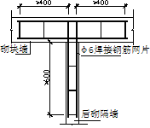
图5.3.3 焊接钢筋网片(单位：mm)
5.3.4 对不能同时砌筑而又必须留置的临时间断处，应砌成斜槎。斜槎的水平投影长度不应小于高度的2/3； 斜槎的长高比可按块体的规格尺寸做适当调整。砌体斜槎，如图5.3.4所示。
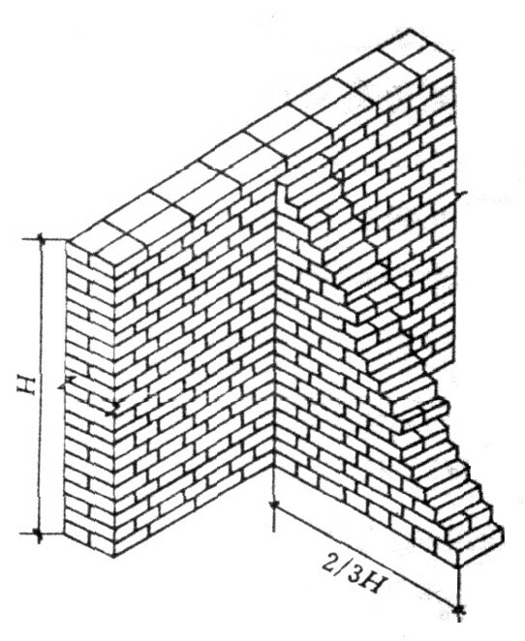
图5.3.4 砌体斜槎
5.3.5 施工中不能留斜槎时，除转角处外，可留直槎，但直槎必须做成凸槎，并应在灰缝中加设拉结钢筋。拉结钢筋的数量为每100㎜墙厚1φ6（对抗震设防地区每道墙不得少于2根）；竖向间距沿墙高不大于600㎜；埋入长度从墙的留槎处算起，每边均不应小于500㎜；对抗震设防烈度6、7度地区，不应小于700㎜，8度地区不应小于1000㎜；末端应带钩。砌体直槎和拉结钢筋，如图5.3.5所示。
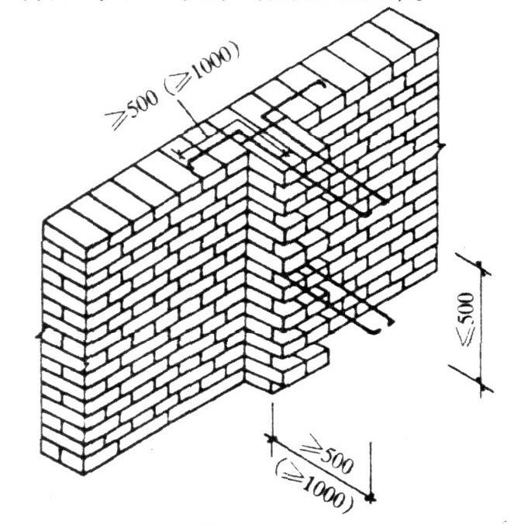
图5.3.5 砌体直槎和拉结钢筋(单位：mm)
5.3.6 继续接槎砌筑时，必须将接槎处的表面清理干净，宜在结合处扫一遍水泥浆，并应填实砂浆，保持灰缝平直。
5.3.7 外墙及有防渗要求的墙体不得设置脚手眼。
5.3.8 设置临时施工洞口，应按本规程第5.3.4条、5.3.5条规定留槎，其立边墙宽不得小于500mm，并在顶部设置过梁。填塞洞口时，应按本规程第5.3.6条规定接槎，砌筑砂浆强度宜提高一级。
5.3.9 砌筑墙端时，砌体必须与框架柱面靠紧，填满砂浆，并将柱上预留的(或后植的)拉结钢筋展平，砌入水平灰缝中。拉结钢筋预留位置及设置长度应符合设计要求及本规程4.3.4节的规定。
5.3.10 墙体应分段砌筑，日砌筑高度不宜超过一步脚手架高度或1.5m；雨天施工不宜超过1.2m。薄灰缝砌筑时，不宜超过2.5m。砌至距离梁或楼板底部约15mm～20mm 或150mm～200mm高时，预留墙体顶缝，待砌体沉缩稳定后，再进行封填顶缝。
5.3.11 砌体在砌筑过程中应按本规程的要求随时检查砌体表面的平整度、垂直度、灰缝的厚度和宽度，以及砂浆的饱满程度，并及时校正和改正。

5.4 灰 缝 要 求
5.4.1 墙体砌筑灰缝应横平竖直，砂浆饱满，均匀密实。
5.4.2 普通砌筑,砌体的水平灰缝厚度和竖向灰缝宽度,在8㎜～12㎜范围，以10㎜为宜。薄灰缝砌筑(粘结剂砌筑)，灰缝厚度在3mm～5㎜范围。
5.4.3 灰缝的砂浆饱满度不应小于80%，不得出现透明缝和假缝。竖向灰缝宜采用端面上灰法，砌筑时应随即用原浆抿缝。清水墙、有特殊要求的砌体，应采用专用砂浆胶料勾缝,灰缝的砂浆饱满度应符合设计要求。
5.4.4 砌体中的拉结钢筋(或网片)应展平埋设于灰缝中，其位置应与块体的皮数相符合，竖向位置偏差不应超过一皮块体的高度。
5.4.5 砌筑时，块体应错缝搭接，竖向通缝砖砌体不应大于二皮,砌块砌体, 不应大于一皮。清水墙、门、窗洞角不得有竖向通缝。

5.5 墙体顶缝封填
5.5.1 采用普通砌筑的墙体，砌至距离梁或楼板底部，预留150㎜～200㎜墙体顶缝，至少应间隔14d，待下部砌体稳定后，再采用砖斜砌封顶缝。用砖斜砌挤紧，必须与梁、板、柱顶紧，斜砌的砖与水平方向夹角宜控制在60º以上，空隙用砂浆填充密实。也可采用平砌封顶缝，距离梁或楼板底部，预留15mm～20mm缝隙, 至少应间隔14d，待下部砌体稳定后，采用填缝枪压浆挤入专用砂浆，配合发泡胶、密封条、弹性密封胶，封填墙体顶缝。
5.5.2 尺寸精确Ⅰ型砌块，采用薄浆干砌(薄灰缝)砌筑的墙体，砌至距离梁或楼板底部约15㎜～20㎜高时，至少应间隔7d日，待下部砌体稳定后，再采用填缝枪挤入专用砂浆，配合发泡胶、密封条、弹性密封胶填实墙顶缝隙。
5.5.3 填缝枪压浆灌缝封墙体平砌顶缝做法，根据内、外墙体，不同墙体厚度，有不同做法。常用做法如图5.5.3所示。
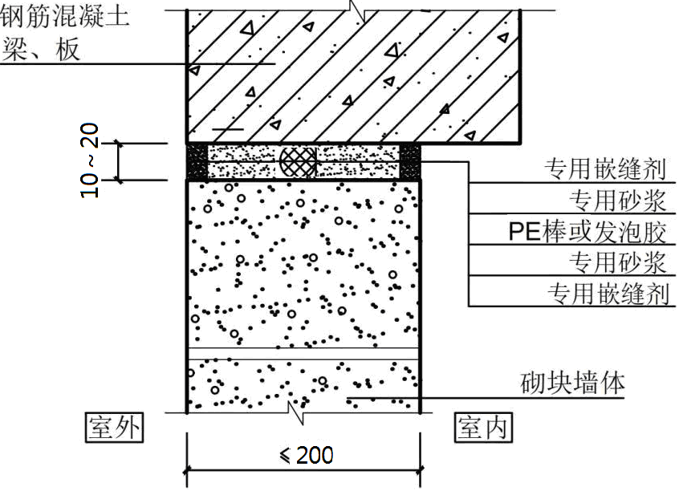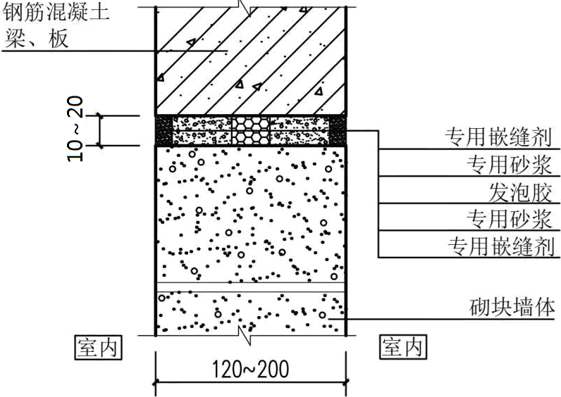

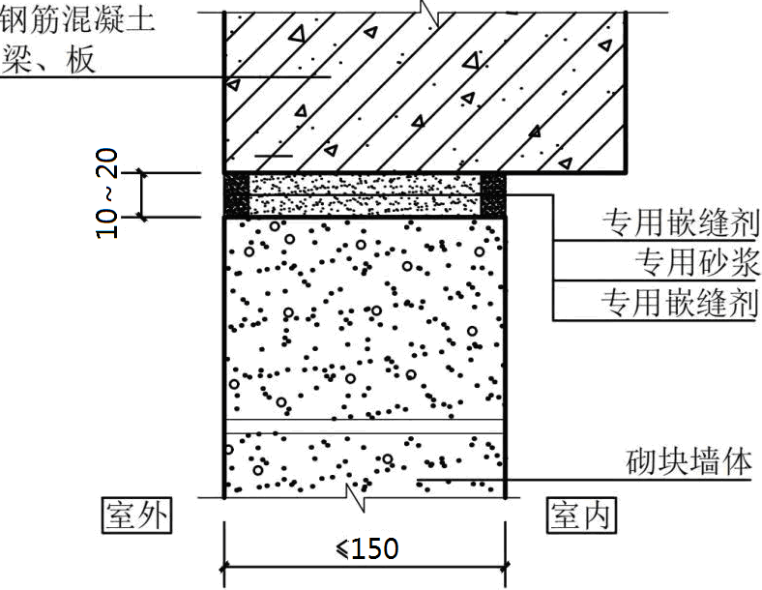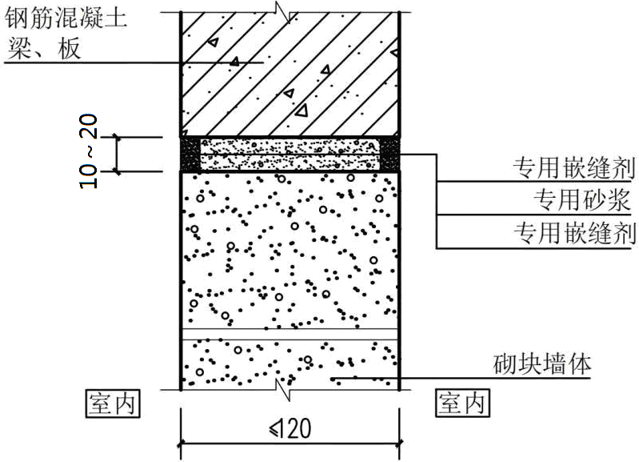
图5.5.3 墙顶缝压浆填塞连接(单位：mm)

5.6 构造柱与水平系梁施工
5.6.1 构造柱、混凝土水平系梁和水平配筋砂浆带施工应按设计构造要求进行。
5.6.2 构造柱施工应应按以下要求进行：
1 在砌体完成7d后进行施工；
2 砌体与构造柱的连接处应砌筑成马牙槎,并应按照本规程第4.3.4条沿墙高设置拉结筋。构造柱两侧砌体砌成码牙槎，每个牙槎高度不宜超过300mm，长度不应小于50mm；
3 当无设计要求时，构造柱采用C20混凝土，截面不宜小于墙厚×240㎜，配竖筋4φ12，箍筋φ6 @200，其竖筋分别锚入上下层梁、板建筑结构内；沿墙高设置拉结钢筋应带直钩，每道墙不少于2φ6，埋入墙灰缝内长度不应小于700㎜，竖向间距不应大于600㎜；
4 构造柱按先架设钢筋，再分段装模板，后浇灌混凝土的顺序施工。模板安装时，采用拉固螺栓将模板夹紧砌体,分段浇筑混凝土；
5 构造柱浇筑混凝土前，应将柱中杂物清理干净，润湿留槎部位和模板,浇筑混凝土时，用木锤振动模板配合捣实，使其充满柱腔和马牙槎部位的空间，但不得碰撞砌体。
5.6.3 水平系梁施工应按以下要求进行：
1 混凝土水平系梁按先架设钢筋，主筋分别牢固锚入两端主体结构，装模板，再浇灌混凝土，浇筑完成至少硬化7d后，进行下一步砌筑施工。
2 当无设计要求时，混凝土水平系梁采用C20混凝土，截面为墙厚×120㎜高，主筋(上下)4φ12，箍筋φ6 @200，主筋应锚入结构柱、剪力墙或构造柱内。
3 混凝土水平系梁浇筑混凝土前,在砌体的水平面上按尺寸布置好钢筋，支好模板，用夹具将模板夹牢。浇筑混凝土后，梁面应平整水平，7天后拆模再进行上部砌体的砌筑。
5.6.4 水平配筋砂浆带施工应按以下要求进行：
1 普通砌筑墙体，水平配筋砂浆带，当无设计要求时，在砌体的水平面上按尺寸布置好2φ8钢筋，钢筋分别牢固锚入两端主体结构，采用不低于M7.5的砌筑砂浆包裹抹平；
2 薄灰缝墙体，当水平配筋砂浆带采用预制开槽砌块施工时，按设计要求，在砌块凹槽内布置是好钢筋，再采用设计要求的水泥砂浆包裹摸平，表面应平整；
3 当无设计要求时，水平配筋浆砂浆带，采用槽深度30mm--50mm,槽边缘不小于20mm的开槽砌块,放置2φ8钢筋, 钢筋分别牢固锚入两端主体结构，采用不低于M7.5的砌筑砂浆包裹抹平，砂浆凝结硬化后,进行上部分的砌筑。

5.7 门窗洞口施工
5.7.1 门、窗洞口施工应按本规程第4.3.7条的要求进行。应优先采用预制钢筋混凝土过梁(窗台板)。
5.7.2 门、窗洞口两侧砌体与门窗框的连结应牢固，洞口砌筑应方正,尺寸准确,预埋安装锚固件时，每侧锚固点不得小于两处。
5.7.3 门、窗洞口采用预制过梁 (窗台板) 施工时，应按设计标高在砌墙时,铺设砂浆后,将过梁(窗台板)牢固砌入墙体，过梁(窗台板)入墙长度不得小于250mm，外墙不得小于500mm。
5.7.4 现浇钢筋混凝土过梁施工时，混凝土强度等级不低于C20，先支撑好模板, 按本规程第4.3.7条的要求架设钢筋,再浇混凝土。模板支撑间距宜不大于600mm，当混凝土强度未达到设计强度的75%以上时，不得拆除过梁底部的支撑和模板。
5.7.5 钢筋砖过梁施工时, 采用1:3水泥砂浆, 洞口宽度小于1.5米时，采用3φ12钢筋入墙长度不小于500mm，当入墙长度不足时,应锚入柱内或采取其他措施; 洞口宽度小于1.2米时，采用3φ8钢筋入墙长度不小于250mm。当砂浆强度未达到设计强度的75%以上时，不得拆除过梁底部的支撑和模板。

5.8 管 线 埋 设
5.8.1 对设计要求的孔洞、管道、沟槽和预埋件等应在砌筑时预留，不得随意在砌体上打洞、凿槽，否则必须在砌体砂浆达到75%以上的设计强度后，按设计要求采用专用机具切割后凿槽，且不得引起块体松动、破坏或裂纹,管线槽深不宜大于25㎜。
5.8.2 管、线安装固定后，应采用M10砂浆，分层回填密实、压平、表面做挂网防裂处理。
5.8.3 对于较大的孔洞、槽，回填砂浆或C20细石混凝土后，表面应按设计要求进行防裂处理。采用挂网防裂时，沿缝长粘贴耐碱玻纤网格布或挂钢网，网每边的宽度宜大于槽宽100㎜；采用短切纤维砂浆抹面时，纤维的掺量约为1kg/m³。

5.9 其他砌筑工程
5.9.1 蒸压泡沫混凝土砖和砌块用于其他砌筑工程，如市政工程砌体、构筑物、水池、窨井和检查井等砌筑，应相应符合现行国家相关标准和设计要求。
5.9.2 采用砖和砌块砌筑水池、窨井和检查井等市政工程用砌体。一般应采用M7.5的水泥砂浆，砖和砌块强度等级不宜低于MU7.5。砌筑应严实并应连续进行，如须间断，必须砌成斜槎加设拉结钢筋处理。
5.9.3 各种管道和附件，必须在砌筑时按设计要求预留及埋设,并做好加固处理，不得事后开凿。
5.9.4 防水部分的施工，应符合现行国家标准中的有关规定。

5.10 雨期、冬期施工
5.10.1 雨期施工应符合以下规定：
1 雨期施工应防止雨水直接冲淋砌体，不得使用被雨水湿透的块体；
2 当雨量较大且无遮盖时，应停止砌筑，并对已砌的墙体采取遮雨措施，防止雨水侵入，继续施工时，必须复核墙体的垂直度；
3 被雨水淋后的砌体，抹灰前应整理表面，修补漏浆的灰缝，并补做基层处理，再进行抹灰。
5. 10.2 冬期施工应符合以下规定：
1 当预计连续10d内的平均气温低于5℃时，或当日最低气温低于-3℃时，应按冬期施工要求实施；
2 不得使用被水浸湿后受冻的砖和砌块,砌筑前应清除冰雪等冻结物；
3 砌筑砂浆应防止受冻，受冻砂浆应经融化后方可使用，拌制砂浆用水的温度不得超过80℃；拌合抗冻砂浆时，可按规定加入外加剂，抗冻砂浆的强度等级应按常温施工的等级提高一级；
4 气温在0℃以下施工时，应采取措施对新砌体进行覆盖、保温,否则应停止砌筑；
5 解冻期间应对砌体进行观察，当发现裂缝、不均匀下沉等情况，应采取修复措施进行处理。

5.11 安 全 施 工
5.11.1 砖和砌块采用塔吊垂直运输时，吊笼、托板应符合强度要求，并应设有安全罩。
5.11.2 装卸、堆码砖和砌块时，严禁倾倒、抛置和撞击楼板, 应分散堆码,堆垛应稳定,不宜超过一米。
5.11.2 砌体不得作为脚手架受力支点,砌体内不得留置脚手架眼。
5.11.3 施工人员必须在稳固的脚手架上操作，不得站在墙体上。
5.11.4 施工临时洞口及门窗洞过梁，支撑应坚固牢靠, 砌筑砂浆、混凝土强度未达到设计要求的75%以上时，不可拆除支撑和模板。
5.11.5 在大风雨和台风的情况下，对已砌筑而强度未达到要求，稳定性较差的墙体必须加临时支撑保护。

6 抹 灰 施 工

6.1 一 般 规 定
6.1.1 墙体抹灰施工应按现行行业标准《抹灰砂浆技术规程》JGJ/T 220和《预拌砂浆技术规程》JGJ/T 223标准执行。抹灰施工可按本规程第3.3节，选用不同的砂浆，采用普通抹灰和机喷抹灰进行。
6.1.2 抹灰应符合以下基本规定：
1 抹灰应在砌体完工7d后进行，且应在砌体工程质量检验合格后方可施工；
2 抹灰层与基体之间，以及各抹灰层之间必须粘结牢固，不得有脱层、空鼓等缺陷；
3 抹灰前应检查栏杆、预埋件等位置是否正确，与墙体连结是否牢固。将墙面的灰缝、孔洞、凿槽填补密实、整平，清除浮灰，在抹灰前酌情(1～2)d适当洒水润湿，设置标筋；
4 抹灰前墙面基体应按设计要求作基层处理；
5 抹灰采用的砂浆品种，应符合设计要求。其技术性能应通过试验确定，检查合格后方可使用。
6.1.3 抹灰层厚度及控制应符合以下规定：
1 薄层抹灰墙体,抹灰层厚度不大于7mm；
2 普通抹灰墙体,抹灰层的平均厚度，内墙：8㎜～12mm,不宜大于15㎜；外墙：不宜大于20㎜；勒脚不宜大于25㎜；
3 抹灰每遍厚度宜为5mm～7㎜；应待前一层凝结后，方可涂抹后一层。大面积抹灰前，修补找平用的砂浆应与抹灰所用材料一致；
4 当抹灰层总厚度大于35㎜时，应分层进行抹灰，并采取加强措施；
5 抹灰层在凝结硬化前应防止暴晒、淋雨、撞击、振动，水泥砂浆宜在湿润的条件下养护。
6.1.4 抹灰层应采取防止开裂的加强措施，砌体与梁柱结合处挂防裂网带，每边宽度不应小于100㎜。
6.1.5 外墙面的挂网抹灰应按照专项设计进行，经隐蔽项目检查合格后方可进行挂网施工，应做到挂网平整、钉网牢固、抹灰密实，并应符合以下要求：
1 挂网前应清理基体，除去浮灰油污，修补找平墙面，并保持一定湿度；
2 挂网应展平，与梁、柱或墙体连接应采取措施固定，固定点间距不宜太大，应保证钢网不起拱变形；
3 网材搭接应平整、连续、牢固，搭接长度不宜小于100㎜；
4 挂网必须置于抹灰层内，网材与基体和抹灰层表面的间距以大于5 ㎜为宜，不得外露，防止网材与固定件生锈和腐蚀；
5 抹灰层与基体必须粘结牢固，抹灰分遍压实，无脱层空鼓；
6 在砌体与混凝土结构柔性连接，或砌体控制缝的抹灰层留缝处，应按设计要求做好弹性胶嵌填密封、防裂、防水处理。

6.2 墙 体 抹 灰
6.2.1 外墙抹灰应符合设计要求及以下规定：
1 外墙抹灰前应按设计要求做基层处理，炎热干燥情况下,酌情提前 (1～2)d浇水湿润，若找平层厚度大于10㎜时，应分遍压实找平；
2 高层、超高层建筑外墙抹灰，按设计要求和本规程第4.2.7要求挂网抹灰；
3 大面积抹灰，应按设计要求设分格缝(深1.5mm，宽1.0mm)，缝应平、直，宽度应均匀，表面光滑无砂眼。分格缝嵌填要按设计要求密封防水；
4 阳台栏板、女儿墙应做好防水处理，在与楼面、平台交接处做好泛水，防止水向墙身渗透，压顶抹灰应向内倾斜6%坡度，并做好滴水。
6.2.2 内墙抹灰应符合设计要求及以下规定：
1 内墙抹灰应按设计及符合本规程第4.2.7节的要求；
2 墙、柱面及门洞边的阳角宜采用M10水泥砂浆护角，其高度不低于2m，每侧宽度不应小于50㎜，或在上述部位设置阳角条护角；
3 内墙与梁、板、柱结合处，以及暗管、暗线埋设开槽处的抹灰层中，宜沿缝长方向加宽度不宜小于100㎜的防裂网带；
4 对防裂要求较高的墙体，可采用短切纤维防裂砂浆或其他防裂性能较好的砂浆抹灰。
6.2.3 清水墙勾缝应符合设计要求及以下规定：
1 蒸压泡沫混凝土砖和砌块清水墙面必须进行二次加浆勾缝；
2 勾缝材料应符合建筑设计的要求，同时做好墙面细部的防水处理。

7 质 量 验 收

7.1 一 般 规 定
7.1.1 蒸压泡沫混凝土砖和砌块填充墙砌体工程是主体结构分部工程的子分部工程，其质量验收应按《建筑工程施工质量验收统一标准》GB 50300、《砌体结构工程施工质量验收规范》GB 50203等标准的有关规定执行。
7.1.2 填充墙砌体砌筑，应待承重主体结构检验批验收合格后进行。填充墙与承重主体结构间的空(缝)隙部位施工，宜在填充墙砌筑14d后进行。
7.1.3 蒸压泡沫混凝土砖和砌块墙体抹灰工程是建筑装饰装修分部工程的子分部工程，一般抹灰工程的普通抹灰。其质量验收应按《建筑工程施工质量验收统一标准》GB 50300、《建筑装饰装修工程质量验收规范》GB 50210等标准的有关规定执行。
7.1.4 墙体抹灰工程，应待填充墙砌体检验批验收合格后进行。墙体抹灰应在砌体完成7d后进行。
7.1.5 砌体工程、抹灰工程检验批的质量验收记录见附录A。

7.2 砌体工程质量验收
7.2.1 蒸压泡沫混凝土砖和砌块砌体工程检验批的合格判定应符合下列规定：
1 抽查样本均应符合本规程主控项目的规定；
2 抽查样本不得有影响使用功能的缺陷，其中有允许偏差的检验项目，样本的80%以上应符合本规程一般项目的规定。其最大偏差不得超过本规程允许偏差的1.5倍，否则应返工处理。
7.2.2 砌体工程质量验收前，应提供下列资料：
1 施工执行的技术标准；
2 蒸压泡沫混凝土砖和砌块产品合格证、性能检验报告，以及水泥、砂、石、砂浆、外加剂原材料及钢筋、钢网等其他材料的出厂合格证或检验报告；
3 蒸压泡沫混凝土砖和砌块、水泥、砂等材料有害物质的抽检报告；
4 砂浆及混凝土配合比通知单、试件抗压强度试验报告单；
5 施工记录；
6 隐蔽工程验收记录；
7 施工质量控制资料；
8 各检验批的主控项目、一般项目验收记录；
9 重大技术问题的处理或修改设计的技术文件；
10 不合格项的处理记录及验收记录。
7.2.3 砌体隐蔽工程验收应包括以下项目：
1 基础砌体；
2 防潮层；
3 砌体中的预埋拉结钢筋、预埋件等；
4 其他隐蔽项目。
7.2.4 当砌体工程质量不符合要求时，应按《建筑工程施工质量验收统一标准》GB 50300规定执行。
Ⅰ 主控项目
7.2.5 蒸压泡沫混凝土（砖和砌块）、砌筑砂浆的强度等级必须符合设计要求及本规程第3.2.2条、第3.2.3条的有关规定。
7.2.6 蒸压泡沫混凝土块体（砖和砌块）、砂浆原材料的有害物质检查必须符合本规程第3.1.1条的规定。
检查方法：材料进场检查供货单位提供的材料技术性能、放射性指标限量的抽检报告。
Ⅱ 一般项目
7.2.7 蒸压泡沫混凝土砖和砌块砌体一般尺寸允许偏差，应符合本规程表7.2.7的规定。
表7.2.7 砌体尺寸允许偏差
项次 | 项 目 |  | 允许偏差(mm) | 检验方法
1 | 轴线位移 |  | 10 | 用尺检查
2 | 垂直度 | 小于或等于3m | 5 | 用2m托线板或吊线、尺检查
2 | 垂直度 | 大于3m | 10 | 用2m托线板或吊线、尺检查
3 | 表面平整度 |  | 8 | 用2m靠尺和楔形塞尺检查
4 | 门窗洞口高、宽（后塞口） |  | ±5 | 用尺检查
5 | 外墙上下窗口偏移 |  | 20 | 用经纬仪或吊线、尺量检查

抽检数量：
a. 对表中1、2、3项，在检验批的标准间中随机抽查10%，但不应少于3间；大面积房间和楼道按两个轴线或每10延长米按一标准计数。每间检验不应少于3处；
b. 对表中4、5项，在检验批中抽检10%，且不应少于5处。
7.2.8 蒸压泡沫混凝土砖和砌块不应与其他墙材混砌。
抽检数量：在检验批中抽查20%，且不应少于5处。
检查方法：外观检查。
7.2.9 砌体灰缝的砂浆饱满度。
抽检数量：每步架子不少于3处，且每处不应少于3块。
检验方法：用百格网检查砖底面与砂浆的粘结痕迹面积。每处检测3块砖，取其平均值。
合格标准：水平灰缝饱满度要求大于80%；垂直灰缝应填满砂浆，不得有透明缝、假缝。
7.2.10 砌体的灰缝厚度和宽度。
抽检数量：在检验批的标准间中抽查10%，且不应少于3间。
检查方法：观测，用尺测量5皮砖和砌块的高度和2m砌体长度折算；
合格标准：8mm～12㎜。
7.2.11 砌体砌筑时应错缝搭接。
按本规程第5.3.1条的有关规定执行。
抽检数量：在检验批的标准间中抽查10%，且不应少于3间。
检查方法：观察和用尺检查。
7.2.12 拉结钢筋的位置的要求。
按本规程第4.3.4条的有关规定执行。
抽检数量：在检验批中抽20%，且不应少于5处。
检验方法：观察和用尺检查。
7.2.13 梁、板底部墙顶缝空间砌体的砌筑和填塞。
按本规程第5.5.1条的有关规定执行。
抽检数量：每检验批抽10%填充墙片（每两柱间的填充墙为一墙片），且不应少于3片。
检验方法：观察检查。
合格标准：填充墙砌完七日后，再补砌空隙，斜砌砖与水平夹角不小于60º。压浆填塞应密实、无裂缝。
7.2.14 砌体的转角和交接处的砌筑要求。
应符合本规程第5.3.3条～第5.3.5条的有关规定。
抽检数量：每检验批抽10% 接槎，且不应少于3处。
检验方法：观察和尺量检查。

7.3 抹灰工程质量验收
7.3.1 蒸压泡沫混凝土砖和砌块墙体抹灰工程质量验收前，应提供下列资料：抹灰工程的施工图、设计说明、材料的产品合格证，性能检验报告、进场验收记录和复检报告、隐蔽工程验收记录、施工记录。
7.3.2 各分项工程的检验批划分：相同材料、工艺和施工条件的室外抹灰工程每1000m²应划分为一个检验批，不足1000 m²也应划分为一个检验批；相同材料、工艺和施工条件的室内抹灰工程每50个自然间（大面积房间和走廊按抹灰面积30m²为一间）应划分为一个检验批，不足50间也应划分为一个检验批。
7.3.3 检查数量应符合下列规定：室内每个检验批应至少抽查10%，并不得少于3间，不足3间时应全数检查。室外每个检验批每100m²应至少抽查一处，每处不得少于10m²。
Ⅰ 主控项目
7.3.4 一般抹灰所用材料的品种和性能，应符合设计要求及国家现行标准的有关规定。
检验方法：检查产品合格证书、进场验收记录、性能检验报告和复验报告。
7.3.5 抹灰前基体表面的尘土、污垢、油渍等应清除干净，并应洒水润湿或进行界面处理。
检验方法：观察及检查施工记录。
7.3.6 抹灰应分层进行，当抹灰层总厚度大于或等于35mm时，应采取加强措施。不同材料基体交接处表面的抹灰，应采取防止开裂的加强措施，当采用加强网时，加强网与各基体的搭接宽度不应小于100mm。
检验方法：检查隐蔽工程验收记录和施工记录。
7.3.7 抹灰层与基体之间及各抹灰层之间必须粘结牢固，抹灰层应无脱层、空鼓，面层应无爆灰和裂缝。
检验方法：观察；用小锤轻击检查；检查施工记录。
7.3.8 清水墙灰缝勾缝应采用砌筑砂浆或专用胶浆勾缝。勾缝应宽度深度均匀，色调一致、表面密实光滑、棱角整齐。
检验方法：观察和尺量检查。
Ⅱ 一般项目
7.3.9 一般普通抹灰工程应表面光滑、洁净、接槎平整，分格缝应清晰。
检验方法：观察和手摸检查。
7.3.10 护角、孔洞、槽、盒周围的抹灰应整齐、光滑，管道后面的抹灰表面应平整、清洁。
检验方法：观察。
7.3.11 抹灰层的总厚度应符合设计要求。
检验方法：检查施工记录。
7.3.12 抹灰层分格缝的设置应符合设计要求，缝应度宽度深均匀、表面光滑、棱角整齐。
检验方法：观察和尺量检查。
7.3.13 有排水要求的部位应做滴水线(槽)，滴水线(槽)应整齐顺直，滴水线应内高外低，滴水槽的宽度和深度均满足设计要求，且不应小于10mm。
检验方法：观察和尺量检查。
7.3.14 一般抹灰工程质量的允许偏差和检验方法应符合表7.3.14的规定。
表7.3.14 允许偏差和检验方法
项次 | 项 目 | 允许偏差（㎜） |  | 检验方法
项次 | 项 目 | 普通抹灰 | 高级抹灰 | 检验方法
1 | 立面垂直度 | 4 | 3 | 用2m垂直检测尺检查
2 | 表面平整度 | 4 | 3 | 用2m靠尺和塞尺检查
3 | 阴阳角方正 | 4 | 3 | 用直角检测尺检查
4 | 分格条（缝）直线度 | 4 | 3 | 拉5m线，不足5m拉通线，用钢直尺检查
5 | 墙裙、勒脚上口直线度 | 4 | 3 | 拉5m线，不足5m拉通线，用钢直尺检查
注：普通抹灰，本表第3项阴阳角方正可不检查。

附录A 质量验收记录
A.0.1 蒸压泡沫混凝土砖和砌块填充墙砌体工程检验批质量验收记录表，应由施工单位项目专业质量检查员按表A.0.1填写，监理工程师（建设单位项目专业负责人）组织施工单位项目专业质量检查员进行验收。
表A.0.1 砖和砌块填充墙砌体工程检验批质量验收记录
单位(子单位) 工程名称 |  |  |  |  | 分部(子分部) 工程名称 |  |  | 分项工程名称
分包单位 |  |  |  |  | 分包项目  负责人 |  |  | 检验批数量
总包单位 |  |  |  |  | 总包单位  负责人 |  |  | 检验批部位
施工依据 |  |  |  |  |  |  | 验收依据
项目验收 |  |  |  | 设计要求及规范规定 |  | 最小/实际抽样数量 | 检查记录 |  | 检查结果
主控项目 | 1
主控项目 | 2
主控项目 | 3
主控项目 | 4
主控项目 | 5
主控项目 | 6
主控项目 | 7
主控项目 | 8
一  般  项  目 | 1
一  般  项  目 | 2
一  般  项  目 | 3
一  般  项  目 | 4
分包单位  检查结果 |  |  |  | 专业质量检查员：  年 月 日
总包单位  检查结果 |  |  |  | 专业技术负责人：  年 月 日
监理单位  验收结果 |  |  |  | 专业监理工程师：  年 月 日

A.0.2 蒸压泡沫混凝土砖和砌块填充墙体，一般抹灰工程检验批质量验收记录表，应由施工单位项目专业质量检查员按表A.0.2填写，监理工程师(建设单位项目专业负责人)组织施工单位项目专业质量检查员进行验收。
表A.0.2 墙体一般抹灰工程检验批质量验收记录
工程名称
分项工程名称 |  |  |  |  |  |  | 验收部位
施工单位 |  |  |  |  |  |  | 项目经理
分包单位 |  |  |  |  |  |  | 分包项目经理
施工执行标准名称及编号
主  控  项  目 | 质量验收规程的规定 |  |  |  | 施工单位检查评定记录 |  | 监理（建设）单位验收记录
主  控  项  目 | 1
主  控  项  目 | 2
主  控  项  目 | 3
主  控  项  目 | 4
主  控  项  目 | 5
一  般  项  目 | 1
一  般  项  目 | 2
一  般  项  目 | 3
一  般  项  目 | 4
一  般  项  目 | 5
施工单位检查评定结果 |  |  | 专业工长（施工员） |  |  | 施工班组长
项目专业质量检查员： 项目专业质量（技术）负责人：

年 月 日
监理（建设）单位验收结论 |  |  | 监理工程师（建设单位项目技术负责人）： 年 月 日

附录B 蒸压泡沫混凝土砖和砌块墙体性能
B.0.1 蒸压泡沫混凝土砖和砌块墙体热工性能，见表B.0.1。
表B.0.1 墙体热工性能
密度  等级 | 干密度$ρ_{0}$  （kg/m³） | 导热系数λ  W/(m·K） | 理论计算值  (质量含水率6%) |  | 修正系数a | 设计计算值
密度  等级 | 干密度$ρ_{0}$  （kg/m³） | 导热系数λ  W/(m·K） | 导热系数λ₀  W/(m·K） | 蓄热系数Sc  W/（m²·K） | 修正系数a | 导热系数λ₀  W/(m·K） | 蓄热系数Sc  W/(m²·K）
B11 | 1150 | 0.32 | 0.38 | 5.76 | 1.0 | 0.38 | 5.76
B12 | 1250 | 0.35 | 0.42 | 6.00 | 1.0 | 0.42 | 6.00
B13 | 1350 | 0.40 | 0.48 | 7.01 | 1.0 | 0.48 | 7.01
注：1 薄浆干砌节能墙体，干密度1150（kg/m³），导热系数0.32 W/(m·K），蓄热系数5.76W/(m²·K），外墙最小厚度180㎜；
2 普通砌筑墙体，干密度1350（kg/m³），导热系数0.48 W/(m·K），蓄热系数7.01W/(m²·K），外墙最小厚度200㎜。

B.0.2 蒸压泡沫混凝土砖和砌块墙体隔声量、耐火极限，见下表B.0.2。
B.0.2 隔声量、耐火极限
密度等级 | B11 | B12 | B13
≥100mm厚墙双面抹灰15mm厚的计权隔声量﹙dB﹚ | 40
≥150mm厚砖和砌块墙双面抹灰15mm厚的计权隔声量﹙dB﹚ | 45
≥200mm厚砖和砌块墙双面抹灰15mm厚的计权隔声量﹙dB﹚ | 50
≥100㎜厚墙双面抹灰15㎜厚，耐火极限＞（h） | 4
注： 砌筑及抹灰均采用≥M5砂浆；

本规程用词说明

1 为便于在执行本规程条文时区别对待，对要求严格程度不同的用词说明如下：
1）表示很严格，非这样做不可的用词：
正面词采用“必须”，反面词采用“严禁”；
2）表示严格，在正常情况下均应这样做的用词：
正面词采用“应”，反面词采用“不应”或“不得”；
3）表示允许稍有选择，在条件许可时首先应这样做的用词：
正面词采用“宜”，反面词采用“不宜”；
4）表示有选择，在一定条件下可以这样做的用词，采用“可”。
2 规程中指明应按其他有关标准执行的写法为“应符合……的规定”或“应按……执行”。

引用标准名录
1 《建筑材料放射性核素限量》GB 6566
2 《硅酮建筑密封胶》GB/T 14683
3 《预拌砂浆》GB/T 25181
4 《混凝土和砂浆用再生细骨料》GB/T 25176
5 《混凝土用再生粗骨料》GB/T 25177
6 《镀锌电焊网》GB/T 33281
7 《钢结构设计规范》GB 50017
8 《蒸压泡沫混凝土砖和砌块》GB/T 29062
9 《砌体结构设计规范》GB 50003
10 《混凝土结构设计规范》GB 50010
11 《建筑抗震设计规范》GB 50011
12 《建筑防火设计规范》GB 50016
13 《民用建筑隔声设计规范》GB 50118
14 《砌体结构工程施工质量验收规范》GB 50203
15 《建筑装饰装修工程质量验收规范》GB 50210
16 《建筑工程施工质量验收统一标准》GB 50300
17 《民用建筑工程室内环境污染控制规范》GB 50325
18 《砌体结构工程施工规范》GB 50924--2014
19 《砌体结构通用规范》GB 55007-2022
20 《混凝土结构后锚固技术规程》JGJ 145
21 《抹灰砂浆技术规程》JGJ/T 220
22 《预拌砂浆技术规程》JGJ/T 223
23 《单组份聚氨酯泡沫填充剂》JC/T 936

广 东 省 标 准

蒸压泡沫混凝土制品应用技术规程

DBJ/T 15-43-××

条 文 说 明

修 订 说 明

《蒸压泡沫混凝土制品应用技术规程》DBJ/T 15-43-****，经广东省住房和城乡建设厅****年**月**日以****公告批准发布。
本规程编制过程中，编制组进行了广泛的调查研究，结合我省墙体工程及墙体材料的情况和经验，参考了大量国内外已有的相关法规、技术标准，征求了专家意见，并与国家政策相衔接。
为便于广大生产、设计、施工等单位有关人员在使用本规程时，能正确理解和执行条文规定，编写组按章、节、条顺序编制了本规程的条文说明，对条文规定的目的、依据以及执行中需要注意的有关事项进行了说明。但是，本条文说明不具备与规范正文同等的法律效力，仅供使用者作为理解和把握规范规定的参考。

目 次

1 总 则 35
2 术 语 36
3 材 料 37
3.2 砖 和 砌 块 37
3.3 砂 浆 38
4 设计与构造 39
4.1 一 般 规 定 39
4.2 建筑设计与构造 39
4.3 结构设计与构造 39
5 砌 筑 施 工 41
5.1 一 般 规 定 41
5.2 施 工 准 备 41
5.3 墙 体 砌 筑 41
5.4 灰 缝 要 求 42
5.5 墙体顶缝封填 42
5.6 构造柱与水平系梁施工 42
5.8 管 线 埋 设 42
5.9 其他砌筑工程 43
5.10 雨期、冬期施工 43
6 抹 灰 施 工 44
6.1 一 般 规 定 44
6.2 墙 体 抹 灰 44
7 质 量 验 收 45
7.1 一 般 规 定 45
7.2 砌体工程质量验收 45
7.3 抹灰工程质量验收 45

1 总 则
1.0.2 蒸压泡沫混凝土砖和砌块是一种工业固废（矿渣粉）掺量较高的利废、节能，具有优良的节能、防火、隔声、防水性能的轻质混凝土产品。其技术性能符合现行国家标准《蒸压泡沫混凝土砖和砌块》GB/T 29062中的密度在1100kg/m³～1300kg/m³产品的规定。目前国内尚无低密度(密度在500kg/m³～900kg/m³产品)蒸压泡沫混凝土砖、砌块和墙板产品的国家和行业标准。因此，基于该类产品的生产状况、产品质量、性能和应用情况，从广东省实际出发，本规程以密度1100kg/m³～1300kg/m³产品应用于自承重墙体工程为主要内容。
1.0.3 本规程的内容是在起草小组进行了有关实际工程调查研究和试验研究的基础上确定的，其内容包括了蒸压泡沫混凝土砖和砌块自承重墙体工程的材料、设计与构造、砌筑、抹灰施工及工程质量验收等内容，并对有关内容作出了具体的要求和规定，使其具有较强的地方性、科学性和实用性。

2 术 语
2.0.1 本规程所指蒸压泡沫混凝土砖和砌块是以发泡剂与水通过发泡装置形成泡沫，然后再与掺有矿渣粉等配料的水泥砂浆或水泥料浆混合,经成型、蒸压养护等工艺而制成的砖和砌块(见下照片)。一般蒸压养护条件为：蒸气压力0.95MPa～1.1MPa，时间6h～8h。蒸压泡沫混凝土和非蒸压水泥泡沫混凝土的组成和凝结硬化机理不同，性能、制造工艺也不相同，前者性能稳定，生产周期短，后者属水泥制品，不进行蒸压养护。蒸压泡沫混凝土砖和砌块在广东省应用已近20年，除应用于框架填充墙、清水墙，也用于市政、道路等其它砌体。
蒸压泡沫混凝土制品包含砖、砌块、板材和保温隔热片等,现正处于不同新品种(低密度、中密度产品)、不同性能(高性能、高强度、高精确度)的新产品、新技术研发之中,其低密度墙板和低密度高性能砌块的产品和应用技术还有待进一步成熟。目前我国蒸压泡沫混凝土产品的生产和应用主要在广东省。
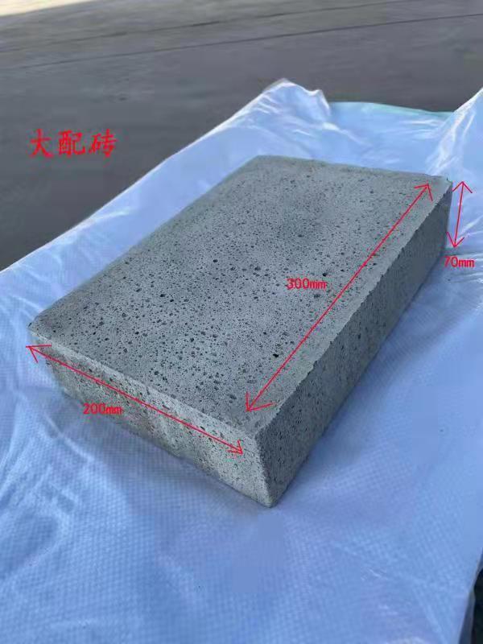
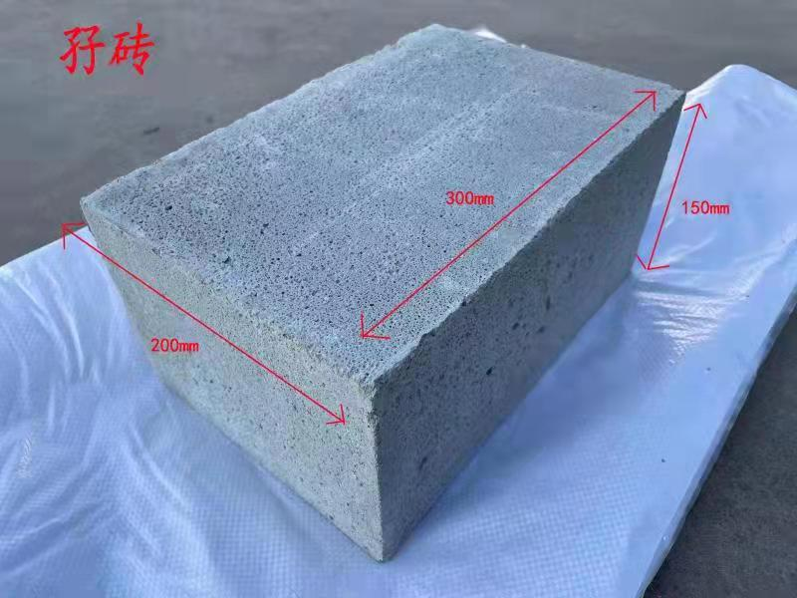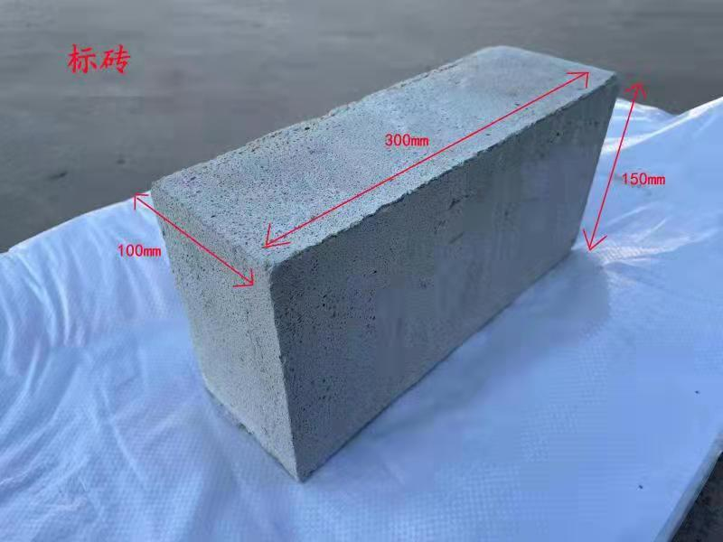

3 材 料

3.2 砖 和 砌 块
3.2.1 蒸压泡沫混凝土砖和砌块强度等级，按100mm×100mm×100mm立方体试件抗压强度划分,密度等级，按105℃烘干的干密度划分。通常按成型工艺分为：浇模型、切割型；按气孔构造分：泡沫型和微沫型；按外观质量、尺寸偏差砌块分为：薄灰缝砌筑型和普通砌筑型。按强度等级、密度等级、外观质量和尺寸偏差,产品分为Ⅰ型和Ⅱ型, Ⅰ型产品可用于薄浆干砌, 薄抹灰,薄灰缝砌筑墙体。
3.2.3 按《蒸压泡沫混凝土砖和砌块》GB/T 29062标准，砖和砌块的密度等级分为： B11、B12、B13三级；强度等级分为： MU3.5、MU5.0、MU7.5三级。按原规程《非承重蒸压泡沫混凝土砖墙体工程技术规程》DBJ/T 15-43-2005，密度等级分为：B06、B08、B11、B12、B13五级；强度等级分为：MU2.5、 MU3.5、MU5.0、MU7.5、MU10五级。本规程考虑工程中该产品特性及应用的实际情况，在能满足作为非承重墙体，产品强度等级要求不高，但能减少自重的要求，以及薄灰缝砌筑、薄抹灰、清水墙、多层建筑外墙等的要求，又鉴于尚无国家和行业的低密度产品和产品应用技术标准，本规程中，密度等级、强度等级仍按现行国家标准《蒸压泡沫混凝土砖和砌块》GB/T 29062执行。本次修订为满足工程和市场需求，将产品分为Ⅰ型、Ⅱ型，Ⅰ型产品性能高于Ⅱ型产品，并增加MU10的等级，主要考虑用于清水墙、高层建筑外墙、薄灰缝砌筑、薄抹灰等，以促进墙体工程向节能、节省砂浆、提高施工效率、加快工程进度、提高工程质量方向发展。
3.2.4 按GB/T 18968-2019《墙体材料术语》2.2.1条(标砖长度不超过365mm，宽度不超过240mm，高度不超过115mm的块体材料)；按2.2.2条(主规格砌块长度、宽度或高度有一项或一项以上分别大于365mm、240mm或115mm。但高度不大于长度或宽度的6倍，长度不超过高度的3倍，称之为砌块)。本规程的蒸压泡沫混凝土砖常用尺寸较普通红砖标砖尺寸(240mm、115mm、53mm)要大，常用尺寸采用300mm、100mm、150mm)，以提高施工效率。
3.2.5 采用浇筑模具成型方法的砖和砌块，尺寸偏差较大。Ⅰ型产品尺寸偏差和外观质量指标更高,可用于薄灰缝砌筑和薄抹灰墙体。
3.2.10 蒸压泡沫混凝土砖和砌块是以水泥、矿渣粉、砂等为原料，经蒸压而成的一种制品，由于采用矿渣粉原料，使整个反应更加完全，性能更加稳定，对出釜后1d～15d产品的性能检验，出釜含水率为10%左右，产品强度3d后基本趋于稳定，因此，本规程中，规定了对进入施工现场的蒸压泡沫混凝土块体必须要有3d以上的龄期，这也是此类产品的特点。
2 蒸压泡沫混凝土砖和砌块10万块为一批，不足10万块亦为一批。复检项目为强度级别和干密度等级，簿灰缝砌筑砌块增加尺寸偏差项目。

3.3 砂 浆
3.3.1 预拌砂浆分为干混砂浆和湿拌砂浆两个品种，并有各种不同性能、类别和型号的产品。蒸压泡沫混凝土砖和砌块是一种多孔结构的产品，表面无浮灰，根据试验表明，在同一条件下，与混凝土砌块加气混凝土砌块相比，该类产品与普通砌筑砂浆、抹灰砂浆的粘结性能更好，一般情况下可免除基层打底处理工序。
3.3.3 按《预拌砂浆》GB/T 25181—2019标准,干混砂浆和湿拌砂浆性能指标中,增加了薄层砌筑砂浆和机喷抹灰砂浆的指标要求。

4 设计与构造

4.1 一 般 规 定
4.1.3 据我省现有蒸压泡沫混凝土砖和砌块的产品品种和应用状况调研说明，目前，我省工程中应用的蒸压泡沫混凝土砖和砌块主要为中密度(B11、B12、B13)产品，特点是密度和强度适中，具有较高的防火、隔声、防水性能和较小的干燥收缩值，表面粗糙但不起灰，与水泥砂浆粘接性能好。常用产品为B11， B12， B13的蒸压泡沫混凝土砖或砌块。

4.2 建筑设计与构造

4.2.8 墙体抹灰面积较大时，应设分格缝，分格缝间距应按设计要求而定，视抹灰层的厚度、饰面材料等不同而异，一般不宜超过4m。
4.2.9 鉴于蒸压泡沫混凝土砖和砌块有较好的色调、外观和较小的吸水性,用于清水墙和装饰墙,经适当的处理，可获得较好的效果。
4.2.11 重物是指单点吊挂力在1000 N以上的物体。
4.2.14 对于有防水要求的墙体，应有防裂防渗漏措施,有必要时墙底部可做混凝土墙垫(嵌台)；通常用水泥砂浆砌筑(或防水砂浆砌筑) 蒸压泡沫混凝土块体,能满足要求。
4.2.15 本条规定是为了防止由于屋盖的不合理的防水、隔热构造等引起变形，而影响顶层墙体开裂、渗漏。
4.2.16 蒸压泡沫混凝土块体与普通混凝土的砖和砌块等墙体材料相比，具有质轻、强度适中、保温性能较好。用于围护结构，当构造合理，厚度适当，可以满足保温隔热和节能要求。当按保温、隔热节能要求，求得的厚度不同时，应按其中的最大厚度采用。

4.3 结构设计与构造
4.3.4 本规程根据广东省无非抗震设防区，加强了抗震设防有关内容，应按《抗震设计标准》GB 50011有关规定执行。抗震设防区为了减少墙体对主体结构的不利影响，填充墙与钢筋混凝土框架柱或剪力墙的连接可优先采用柔性连接。
4.3.6 当遇门窗洞口水平系梁需断开时，门窗洞处的过梁应加长与水平系梁搭接，搭接长度按《砌体结构设计规范》GB 50003要求处理；或在洞口两边做通顶的构造柱加强。
4.3.8 较长的女儿墙、阳台拦板、楼梯拦板等部位及窗台下砌体，应考虑加设现浇钢筋混凝土构造柱及压顶，是以提高砌体的整体稳定性和抗裂性为目标。
4.3.9 高层建筑外墙抹灰的挂网措施是以防止外墙抹灰层剥落，保证安全为主要目标，也同时考虑了防止外墙抹灰层开裂、渗漏以及外墙维修困难等因素。但应视工程具体情况对网材的技术性能、质量和挂网的可靠性等方面作出要求。

5 砌 筑 施 工

5.1 一 般 规 定
5.1.1 蒸压泡沫混凝土砖和砌块墙体是砌体工程的一个分项工程，砌筑的工程质量、验收应按现行国家标准《砌体工程施工质量验收规范》GB 50203、《建筑工程施工质量验收统一标准》GB 50300执行。虽然上述标准中均无蒸压泡沫混凝土砖和砌块具体施工质量验收的条款，鉴于蒸压泡沫混凝土砖和砌块属于混凝土砌块范畴，本规程规定仍按上述标准执行。
5.1.6 关于薄灰缝砌筑墙体拉结筋的埋设,广东省标准《薄浆干砌及薄层抹灰自保温墙体技术规程》DBJ/T 15-179-2020提出的有关超高层薄浆干砌墙体采用植入墩头冲孔钢板拉结件的方法,可按工程实际情况,酌情参照选用。

5.2 施 工 准 备
5.2.1 蒸压泡沫混凝土砖和砌块堆放场地要求不积水，是避免部分块体含水量过大而影响砌筑质量；此外，对砖和砌块按规格、强度等级 、密度等级分别堆码的要求，是保证砖和砌块砌筑时不会造成不同规格、强度等级、密度等级砖和砌块的混砌。
5.2.4 由于主体结构施工时未预留墙柱拉结钢筋的现象普遍，因此，强调不符合要求者，应用后植筋等办法及时调整、补充。

5.3 墙 体 砌 筑
5.3.3～5.3.6 施工实践证明，砌体的转角和交接处接槎不好，形成墙体薄弱环节，墙体收缩时，往往会在交接处出现开裂，因此提出本条文的若干规定。
5.3.9 构造柱施工时，先架设钢筋，后砌墙，再浇灌混凝土，且构造柱留置拉结钢筋与墙体拉结，使墙柱达到整体构造的要求，是保证墙体稳定性和防止超长墙体收缩开裂的重要措施。
5.3.12 墙体的沉缩裂缝，多出现在框架梁底。为了控制这类沉缩裂缝，除要限制日砌高度外，特别是对梁底部预留墙顶缝高(约20mm或200mm)的普通砌筑的墙体，必须相隔14d以上，待下部砌体稳定后才进行填塞，并严格控制好砌筑、封填的质量。通过现场试验比较，200mm墙顶缝斜砌砖与水平夹角大于60º时容易顶紧，挤紧效果较好。20mm墙顶缝采用填缝枪挤入专用砂浆(聚合物砂浆、聚氨酯处发泡胶等)和嵌缝弹性密封材料等填实，一般不会产生裂缝。
5.3.13 预埋锚固件有各种不同做法，如预埋木耳码、砌入防腐木砖等。考虑到目前门窗框安装做法的改进，砌入防腐木砖的做法逐渐减少。因此，未将砌入防腐木砖的做法列入该条文。当门窗洞口宽在1m以下，多采用预制过梁尚可用人工安装；当门窗洞口宽大于1m时，可采用钢筋混凝土现浇过梁。控制采用现浇过梁的模板支撑间距和拆除支撑的时间，以免过梁上部的砌体早期受到扰动而造成门窗洞顶的局部开裂。

5.4 灰 缝 要 求
5.4.2 蒸压泡沫混凝土砖和砌块砌体灰缝不宜太厚，灰缝太厚加大了灰浆干缩和砌体沉缩总变形。簿浆干砌簿灰缝，采用粘结剂(砂浆)砌筑，灰缝厚度3mm～5mm，有利于减少砌体沉缩总变形。

5.5 墙体顶缝封填
5.5.1 采用砖斜砌封顶缝是一种传统做法，需采用实心砖斜砌，增加了材料品种和延长工期。经调查研究，工程中普通砌筑也逐渐采用平砌封顶缝，距离梁或楼板底部，预留15mm～20mm缝隙，应至少间隔7d ～14d，待下部砌体稳定后，采用填缝枪压浆灌缝，封墙体顶缝做法也取得良好效果。
5.5.2 普通砌筑时，砂浆灰缝厚度为8mm～12mm，砌体产生较大的沉降收缩，应在填充墙砌筑至少14d后，砌体变形稳定后，再进行封缝填塞。薄浆干砌时，不用润湿块体，砂浆厚度为3mm～5mm，砌体含水率较低，一般7d后，砌体变形趋于稳定，可进行封缝填塞，缩短工期。具体封缝填塞时间应据具体施工情况而定。

5.6 构造柱与水平系梁施工
5.6.9 薄灰缝墙体，当水平配筋砂浆带采用预制开槽砌块施工时，在砌块凹槽内布置是好钢筋，再水泥砂浆包裹摸平，当水泥砂浆凝结硬化后即可进行上部墙体砌筑，无需停放7d，提高了施工效率。

5.8 管 线 埋 设
5.8.2 管线安装固定后的回填，要注意管线后部的空隙和管线面槽口的分层填实、压平，并按设计要求在抹灰层中挂网或采用掺短切纤维的防裂砂浆。

5.9 其他砌筑工程
5.9.2 蒸压泡沫混凝土砖和砌块可用于其他砌筑工程，当工程砌筑后，需增加附件、管道等，应采用专用工具开槽切割，附件、管道安装后应做好防裂、防渗漏措施，不得随意打凿。

5.10 雨期、冬期施工
5.10.1 广东地区春、夏季是多雨、台风的季节，控制蒸压泡沫混凝土块体的含水率应从施工过程中块体的堆放、砌筑、遮雨及限制使用浸湿的块体等环节上采取控制措施。
5.10.2 考虑广东粤北地区可能出现低温，故增加本条文的有关规定。

6 抹 灰 施 工

6.1 一 般 规 定
6.1.1 本节条款主要针对普通抹灰的施工，当采用干粉砂浆及专用砂浆(薄抹灰)时，抹灰层厚度及施工操作方案，应按设计要求及产品说明书进行选用。
6.1.3 当结构施工误差较大，抹灰层总厚度大于或等于35mm时，抹灰层过重，容易造成空鼓、脱落，应采取如挂金属网等加强措施，并分遍进行抹灰。
6.1.5 墙面的挂网抹灰常用的是金属网，要合理的选用材质优良，耐久性好，且尺寸规格适宜的网材。必须将其置于抹灰层内，防止网材与固定件生锈膨胀，造成抹灰层脱落。本条文中所指的基体为砌体及主体结构以及经找平处理后形成的基层，网材与基体的间距宜大于5mm，以保证抹灰砂浆能整体包裹网材。当采用挂玻纤网防裂，由于砂浆是强碱性材料，因此玻纤网必须是耐碱玻纤网。

6.2 墙 体 抹 灰
6.2 此条文参照《抹灰砂浆技术规程》JGJ/T 220和《预拌砂浆技术规程》JGJ/T 223标准。目前，墙体抹灰层开裂时有发生，本节的条款是在总结现有施工经验的基础上提出的，属广东省住房和城乡建设厅关于克服建筑工程质量通病的措施，严格按条款规定施工有利于保证工程质量。

7 质 量 验 收

7.1 一 般 规 定
7.1.3 本规程仅对墙体一般抹灰工程中普通抹灰作出规定。

7.2 砌体工程质量验收
7.2.1 关于砌体工程质量验收有多种现行国家、行业标准，要求不尽一致，本条文根据《砌体结构工程施工质量验收规范》GB 50203的有关规定提出。
7.2.4 本条文按《建筑工程施工质量验收统一标准》GB 50300执行。
7.2.10 本条文对砌体的灰缝厚度和宽度要求为8mm～12mm，以10mm为宜的规定参照了《砌体工程施工质量验收规范》GB 50203-2011第5.3.2条的内容。

7.3 抹灰工程质量验收
7.3 本节条文主要是按《建筑装饰装修工程质量验收规范》GB 50210--2018的有关规定提出。

